Pressemitteilung 26.03.2019

Anbaden in Kiel unter dem Einheitsgedanken „Mut verbindet – einheitlich Anbaden“
Festivalkarten, Kieler Woche-Segeltörns, Schlafstrandkorb, Tanzkurse u.v.m. zu gewinnen

Anbaden in der Kieler Förde bei aktuell 5°C Wassertemperatur bedeutet Mut und ist als Gemeinschaft nur halb so kalt! Das Motto zum diesjährigen Tag der Deutschen Einheit 2019 in Schleswig-Holstein „Mut verbindet“ nutzen wir schon zum Saisonstart als Einstimmung: Am Sonntag den 31.03.2019 läutet Kiel-Marketing zum 5. Mal die Badesaison ein. Aufgerufen zum Mitmachen sind alle Mutigen egal ob jung oder alt, im Bikini, Neoprenanzug oder lustiger Verkleidung, als Einheit oder als individueller Held, in Schleswig-Holstein-Farben oder bunt wie die Bundesländer. Der gemeinsame Sprung ins kühle Nass mit jährlich über hundert Gleichgesinnten findet für alle im Seebad Düsternbrook direkt an der Kiellinie statt.

Das Spektakel startet ab 11:30 Uhr mit dem Treffen und Einschreiben. Alle registrierten Schwimmer*innen erwarten Überraschungspreise in einem Gesamtwert von weit über 1.000 Euro. Dazu gehören, unter vielen weiteren Gutscheinen, die Hauptgewinne für ein Final Escape Spiel für 12 Personen im Wert von 310 Euro, Cinemare Festivalkarten, eine legendäre Übernachtung im Kieler Schlafstrandkorb, Segeltörns zur Kieler Woche, Tanzkurse, SUP-Kurse und vieles mehr!

Von der Veranstalter-Jury wird außerdem die kreativste Verkleidung zum diesjährigen Motto „Tag der deutschen Einheit“ geehrt. Passend dazu wird die „größte Einheit“, die sich gemeinsam Hand-in-Hand in die Fluten stürzt, mit einem Sonderpreis belohnt. Die Teilnahme am Anbaden ist wie gewohnt kostenlos! Die Anmeldung ist am Sonntag noch bis 12:15 Uhr vor Ort möglich.
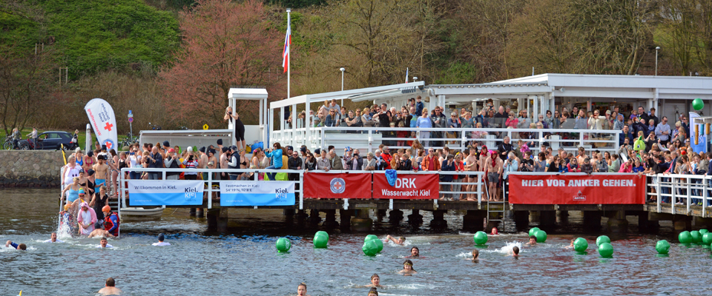
Gegen 12:20 Uhr heizt der Sportverein KMTV mit einem sportlichen Warm-up und guter Musik ordentlich ein. Der Startsprung erfolgt um 12:30 Uhr. Die Betreuung beim Anbaden erfolgt unter den wachsamen Augen der Wasserwacht Kiel.

Genug Zeit vor und nach dem kühlen Bad bleibt auf jeden Fall auch noch für das Frosch-Schätzspiel am Stand der AOK Nordwest und den heißen Draht der Kieler Stadtwerke.

Nach dem ersten Badespaß der Saison im kalten Wasser, können sich alle Anbader bei einem kostenfreien Heißgetränk im Seebad Düsternbrook sowie in der mobilen Saunafass der Saunawelt Hamburg schnell wieder auf Temperaturen bringen. Die ganz Coolen genießen direkt ihr kühles kostenloses Dithmarscher-Bier.

Pressekontakt: Eva-Maria Zeiske, Tel.: 0431 – 679 10 26, E-mail: e.zeiske@kiel-marketing.de
Kiel-Marketing e.V., Andreas-Gayk-Str. 31, 24103 Kiel, Newsroom: http://presse.kiel-marketing.de/

